ГОСТ12.2.085-82

(СТ СЭВ 3085-81)

УДК 62-213.34-33:658.382.3:006.354 Группа Т58

# ГОСУДАРСТВЕННЫЙ СТАНДАРТ СОЮЗА ССР

# СИСТЕМА СТАНДАРТОВ БЕЗОПАСНОСТИ ТРУДА

# Сосуды, работающие под давлением.

# Клапаны предохранительные.

# Требования безопасности.

# Occupational safety standards system.

# Vessels working under pressure. Safety valves.

# Safety requirements

ОКП 36 1000

*Дата введения с 1983-07-01*

*до 1988-07-01*

УТВЕРЖДЕН И ВВЕДЕН в действие постановлением Государственного комитета СССР по стандартам от 30 декабря 1982 г. № 5310

ПЕРЕИЗДАНИЕ. Сентябрь 1985 г.

Настоящий стандарт распространяется на предохранительные клапаны, устанавливаемые на сосудах, работающих под давлением свыше 0,07 МПа (0,7 кгс/см).



Расчет пропускной способности предохранительных клапанов приведен в обязательном приложении 1.

Пояснения терминов, используемых в настоящем стандарте, приведены в справочном приложении 8.

Стандарт полностью соответствует СТ СЭВ 3085-81.

# 1. Общие требования

1.1. Пропускную способность предохранительных клапанов и их число следует выбирать так, чтобы в сосуде не создавалось давление, превышающее избыточное рабочее давление более чем на 0,05 МПа (0,5 кгс/см) при избыточном рабочем давлении в сосуде до 0,3 МПа (3 кгс/см) включительно, на 15% - при избыточном рабочем давлении в сосуде до 6,0 МПа (60 кгс/кв.см) включительно и на 10% - при избыточном рабочем давлении в сосуде свыше 6,0 МПа (60 кгс/см).



1.2. Давление настройки предохранительных клапанов должно быть равно рабочему давлению в сосуде или превышать его, но не более чем на 25%.

1.3. Увеличение превышения давлений над рабочим по пп. 1.1. и 1.2. должно учитываться при расчете на прочность по ГОСТ 14249-80.

1.4. Конструкцию и материал элементов предохранительных клапанов и их вспомогательных устройств следует выбирать в зависимости от свойств и рабочих параметров среды.

1.5. Предохранительные клапаны и их вспомогательные устройства должны соответствовать "Правилам устройства и безопасной эксплуатации сосудов, работающих под давлением", утвержденным Госгортехнадзором СССР.

1.6. Все предохранительные клапаны и их вспомогательные устройства должны быть защищены от произвольного изменения их регулировки.

1.7. Предохранительные клапаны следует размещать в местах, доступных для осмотра.

1.8. На стационарно установленных сосудах, у которых по условиям эксплуатации возникает необходимость отключения предохранительного клапана, необходимо устанавливать трехходовой переключающий вентиль или другие переключающие устройства между предохранительным клапаном и сосудом при условии, что при любом положении запорного элемента переключающего устройства с сосудом будут соединены оба или один из предохранительных клапанов. В этом случае каждый предохранительный клапан должен быть рассчитан так, чтобы в сосуде не создавалось давление, превышающее рабочее на значение, указанное в п. 1.1.

1.9. Рабочую среду, выходящую из предохранительного клапана следует отводить в безопасное место.

1.10. При расчете пропускной способности клапана следует учитывать противодавление за клапаном.

1.11. При определении пропускной способности предохранительных клапанов следует учитывать сопротивление звукоглушителя. Установка его не должна нарушать нормальную работу предохранительных клапанов.

1.12. На участке между предохранительным клапаном и звукоглушителем должен быть установлен штуцер для установки прибора для измерения давления.

# 2. Требования к предохранительным

# клапанам прямого действия

2.1. Рычажно-грузовые предохранительные клапаны необходимо устанавливать на стационарных сосудах.

2.2. Конструкцией грузового и пружинного клапана должно быть предусмотрено устройство для проверки исправности действия клапана в рабочем состоянии путем принудительного открывания его во время работы сосуда. Возможность принудительного открывания должна быть обеспечена при давлении, равном 80% открывания. Допускается устанавливать предохранительные клапаны без приспособлений для принудительного открывания, если оно недопустимо по свойствам среды (ядовитая, взрывоопасная и т.д.) или по условиям технологического процесса. В этом случае проверку предохранительных клапанов следует проводить периодически в сроки, установленные технологическим регламентом, но не реже раза в 6 мес при условии исключения возможности примерзания, прикипания полимеризации или забивания клапана рабочей средой.



2.3. Пружины предохранительных клапанов должны быть защищены от недопустимого нагрева (охлаждения) и непосредственного воздействия рабочей среды, если она оказывает вредное воздействие на материал пружины. При полном открывании клапана должна быть исключена возможность взаимного соприкасания витков пружины.

2.4. Массу груза и длину рычага рычажно-грузового предохранительного клапана следует выбирать так, чтобы груз находился на конце рычага. Отношение плеч рычага не должно превышать 10:1. При применении груза с подвеской его соединение должно быть неразъемным. Масса груза не должна превышать 60 кг и должна быть указана (выбита или отлита) на поверхности груза.

2.5. В корпусе предохранительного клапана и в подводящих и отводящих трубопроводах должна быть предусмотрена возможность удаления конденсата из мест его скопления.

# 3.Требования к предохранительным клапанам,

# управляемым с помощью вспомогательных устройств

3.1. Предохранительные клапаны и их вспомогательные устройства должны быть сконструированы так, чтобы при отказе любого управляющего или регулирующего органа, или при прекращении подачи энергии была сохранена функция защиты сосуда от превышения давления путем дублирования, или иных мер. Конструкция клапанов должна удовлетворять требованиям пп. 2.3 и 2.5.

3.2. Конструкцией предохранительного клапана должна быть предусмотрена возможность управления им вручную или дистанционно.

3.3. Предохранительные клапаны, приводимые в действие с помощью электроэнергии, должны быть снабжены двумя независимыми друг от друга источниками питания. В электрических схемах, где отключение вспомогательной энергии вызывает импульс, открывающий клапан, допускается один источник питания.

3.4. Конструкция предохранительного клапана должна исключать возможность возникновения недопустимых ударов при открывании и закрывании.

3.5. Если органом управления является импульсный клапан, то диаметр условного прохода этого клапана должен быть не менее 15 мм. Внутренний диаметр импульсных линий (подводящих и отводящих) должен быть не менее 20 мм и не менее диаметра выходного штуцера импульсного клапана. Импульсные линии и линии управления должны обеспечивать надежный отвод конденсата. Устанавливать запорные органы на этих линиях запрещается. Допускается устанавливать переключающее устройство, если при любом положении этого устройства импульсная линия будет оставаться открытой.

3.6. Рабочая среда, применяемая для управления предохранительными клапанами, не должна подвергаться замерзанию, коксованию, полимеризации и оказывать коррозионного воздействия на металл.

3.7. Конструкция клапана должна обеспечивать его закрывание при давлении не менее 95% .



3.8. При использовании для вспомогательных устройств внешнего источника энергии предохранительный клапан должен быть снабжен не менее чем двумя независимо действующими цепями управления, которые должны быть сконструированы так, чтобы при отказе одной из цепей управления другая цепь обеспечивала надежную работу предохранительного клапана.

# 4. Требования к подводящим и отводящим трубопроводам

# предохранительных клапанов

4.1. Предохранительные клапаны должны устанавливаться на патрубках или присоединительных трубопроводах. При установке на одном патрубке (трубопроводе) нескольких предохранительных клапанов площадь поперечного сечения патрубка (трубопровода) должна быть не менее 1,25 суммарной площади сечения клапанов, установленных на нем. При определении сечения присоединительных трубопроводов длиной более 1000 мм необходимо также учитывать значение их сопротивления.

4.2. В трубопроводах предохранительных клапанов должна быть обеспечена необходимая компенсация температурных удлинений. Крепление корпуса и трубопроводов предохранительных клапанов должно быть рассчитано с учетом статических нагрузок и динамических усилий, возникающих при срабатывании предохранительного клапана.

4.3. Подводящие трубопроводы должны быть выполнены с уклоном по всей длине в сторону сосуда. В подводящих трубопроводах следует исключать резкие изменения температуры стенки (тепловые удары) при срабатывании предохранительного клапана.

4.4. Внутренний диаметр подводящего трубопровода должен быть не менее максимального внутреннего диаметра подводящего патрубка предохранительного клапана, который определяет пропускную способность клапана.

4.5. Внутренний диаметр подводящего трубопровода следует рассчитывать исходя из максимальной пропускной способности предохранительного клапана. Падение давления в подводящем трубопроводе не должно превышать 3% предохранительного клапана.



4.6. Внутренний диаметр отводящего трубопровода должен быть не менее наибольшего внутреннего диаметра выходного патрубка предохранительного клапана.

4.7. Внутренний диаметр отводящего трубопровода должен быть рассчитан так, чтобы при расходе, равном максимальной пропускной способности предохранительного клапана, противодавление в его выходном патрубке не превышало максимального противодавления.

ПРИЛОЖЕНИЕ 1



Обязательное

# Расчет пропускной способности

Пропускную способность предохранительного клапана в кг/ч следует рассчитывать по формулам:

для водяного пара - для давления в МПа,



- для давления в кгс/см;



для газа - для давления в МПа,



- для давления в кгс/см;



для жидкостей - для давления в МПа,



- для давления в кгс/см,



где - максимальное избыточное давление перед предохранительным клапаном, МПа (кгс/см );



-максимальное избыточное давление за предохранительным клапаном, МПа (кгс/см);



- удельный объем пара перед клапаном при параметрах и , м/кг;



- плотность реального газа перед клапаном при параметрах и , кг/м, определяют по таблицам или диаграммам состояния реального газа или подсчитывают по формуле



- для давления в МПа ( в Дж/кг, град).



- для давления в кгс/см ( в кг·м /кг·град);



- газовая постоянная; выбирают по справочному приложению 5;



- коэффициент сжимаемости реального газа выбирают по справочному приложению 7; для идеального газа =1;



- температура среды перед клапаном при давлении , °C;



- площадь сечения клапана, равная наименьшей площади сечения в проточной части, мм;



- коэффициент расхода, соответствующий площади , для газообразных сред;



- коэффициент расхода, соответствующий площади , для жидких сред;



- плотность жидкости перед клапаном при параметрах и , кг/м;



- коэффициент, учитывающий физико-химические свойства водяного пара при рабочих параметрах перед предохранительным устройством выбирают по справочному приложению 2 для насыщенного пара и по справочному приложению 3 - для перегретого пара или подсчитывают по формуле



- для давления в МПа,



- для давления в кгс/см;



- показатель адиабаты;



- коэффициент, учитывающий соотношения давлений перед и за предохранительным клапаном, выбирают по справочному приложению 4 в зависимости от и ; коэффициент =1 при ,



где

- для давления в МПа,



- для давления в кгс/см,



- критическое отношение давлений выбирают по справочному приложению 5 или подсчитывают по формуле



;



- коэффициент, учитывающий физико-химические свойства газов, при рабочих параметрах выбирают по справочным приложениям 5 и 6 или подсчитывают по формулам:



при ,



при



для давления в МПа или

для давления в кгс/см.



Коэффициенты расхода предохранительных клапанов для газообразных сред () или () жидких сред должны быть указаны в паспорте предохранительного клапана.



ПРИЛОЖЕНИЕ 2

Справочное

# Значения коэффициента для насыщенного водяного пара при k=1,135



|  |  |  |  |  |  |  |
| --- | --- | --- | --- | --- | --- | --- |
| МПа (кгс/см) | 0,2  (2,0) | 0,6  (6,0) | 1,0  (10,0) | 1,5  (15,0) | 2,0  (20,0) | 3,0  (30,0) |
|  | 0,530 | 0,515 | 0,510 | 0,505 | 0,500 | 0,500 |
| МПа (кгс/см) | 4,0  (40,0) | 6,0  (60,0) | 8,0  (80,0) | 10,0  (100,0) | 11,0  (110,0) | 12,0  (120,0) |
|  | 0,505 | 0,510 | 0,520 | 0,530 | 0,535 | 0,540 |
| МПа (кгс/см) | 13,0  (130,0) | 14,0  (140,0) | 15,0  (150,0) | 16,0  (160,0) | 17,0  (170,0) | 18,0  (180,0) |
|  | 0,550 | 0,560 | 0,570 | 0,580 | 0,590 | 0,605 |
| МПа (кгс/см) | 19,0  (190,0) | 20,0  (200,0) |  |  |  |  |
|  | 0,625 | 0,645 |  |  |  |  |

ПРИЛОЖЕНИЕ 3

Справочное

# Значение коэффициента для перегретого водяного пара при k=1,31



|  |  |  |  |  |  |  |  |  |
| --- | --- | --- | --- | --- | --- | --- | --- | --- |
| МПа (кгс/см ) | Значение B1 при температуре пара , °C | | | | | | | |
|  | 250 | 300 | 350 | 400 | 450 | 500 | 550 | 600 |
| 0,2 (2,0)  1,0 (10,0)  2,0 (20,0)  3,0 (30,0)  4,0 (40,0)  6,0 (60,0)  8,0 (80,0)  16,0 (160,0)  18,0 (180,0)  20,0 (200,0)  25,0 (250,0)  30,0 (300,0)  35,0 (350,0)  40,0 (400,0) | 0,480  0,490  0,495  0,505  0,520 | 0,455  0,460  0,465  0,475  0,485  0,500  0,570 | 0,440  0,440  0,445  0,450  0,455  0,460  0,475  0,490 | 0,420  0,420  0,425  0,425  0,430  0,435  0,445  0,450  0,480  0,525 | 0,405  0,405  0,410  0,410  0,410  0,415  0,420  0,425  0,440  0,460  0,490  0,520  0,560  0,610 | 0,390  0,390  0,390  0,395  0,400  0,400  0,400  0,405  0,415  0,430  0,445  0,460  0,475  0,495 | 0,380  0,380  0,380  0,380  0,380  0,385  0,385  0,390  0,400  0,405  0,415  0,425  0,435  0,445 | 0,365  0,365  0,365  0,365  0,365  0,370  0,370  0,375  0,380  0,385  0,390  0,400  0,405  0,415 |

# Значение коэффициента для перегретого



# водяного пара при k=1,31

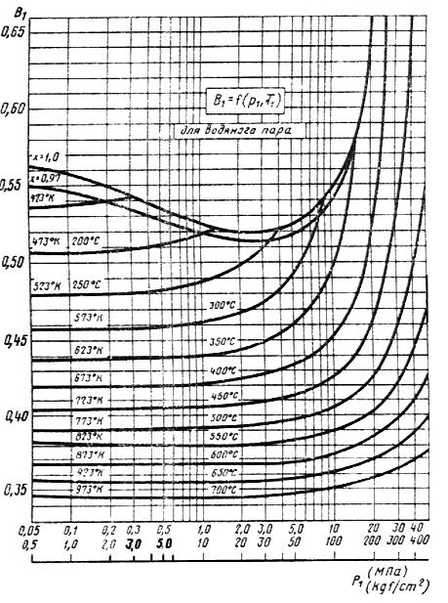

ПРИЛОЖЕНИЕ 4

Справочное

# Значение коэффициента B2

|  |  |  |  |  |  |
| --- | --- | --- | --- | --- | --- |
|  | Значение при , равном | | | | |
|  | 1,100 | 1,135 | 1,310 | 1,400 | |
| 0,500 |  |  |  | |  |
| 0,528 | - | 1,100  при | - | | - |
| 0,545 |  |  |  | | 0,990 |
| 0,577 |  |  | 0,990 | | 0,990 |
| 0,586 |  | 0,980 | 0,990 | | 0,990 |
| 0,600 | 0,990 | 0,957 | 0,975 | | 0,990 |
| 0,700 | 0,965 | 0,955 | 0,945 | | 0,930 |
| 0,800 | 0,855 | 0,850 | 0,830 | | 0,820 |
| 0,900 | 0,655 | 0,650 | 0,628 | | 0,620 |

ПРИЛОЖЕНИЕ 5

Справочное

# Значения коэффициента для газов



|  |  |  |  |  |  |  |
| --- | --- | --- | --- | --- | --- | --- |
| Газ |  | при | |  |  | |
|  | при t=0 °C и =0,1 МПа (1кгс/см) | | |  | дж/кг·град | кг м/кг·град |
| Азот  Аммиак  Аргон  Ацетилен  Бутан  Водород  Воздух  Гелий  Дифтордихлорметан  Кислород  Метан  Хлористый метил  Окись углерода  Пропан  Сероводород  Сернистый ангидрид  Углекислый газ  Хлор  Этан  Этилен | 1,40  1,32  1,67  1,23  1,10  1,41  1,40  1,66  1,14  1,40  1,30  1,20  1,40  1,14  1,30  1,40  1,31  1,34  1,22  1,24 | | 0,770  0,757  0,825  0,745  0,710  0,772  0,770  0,820  0,720  0,770  0,755  0,730  0,770  0,720  0,755  0,770  0,756  0,762  0,744  0,750 | 0,528  0,543  0,488  0,559  0,586  0,527  0,528  0,488  0,576  0,528  0,547  0,564  0,528  0,576  0,547  0,528  0,545  0,540  0,560  0,557 | 298  490  207  320  143  4120  287  2080  68,6  260  515  165  298  189  244  130  189  118  277  296 | 30,25  49,80  21,20  32,50  14,60  420,00  29,27  212,00  7,00  26,50  52,60  16,80  30,25  19,25  24,90  13,23  19,25  11,95  28,20  30,23 |

# Значение коэффициента для газов

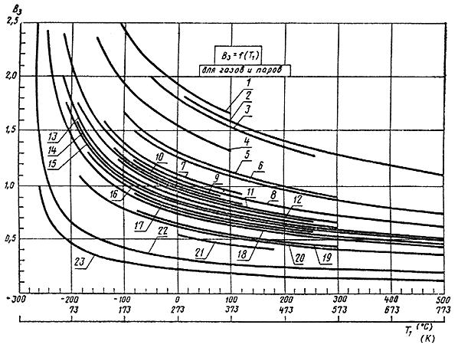

1-ксенон; 2-дифенильная смесь; 3-йодоводород; 4-криптон; 5-хлор; 6-окись серы;

7-бутан, аргон; 8-озон, хлористый метил; 9-двуокись углерода; 10-метиловый эфир; 11-пропан;

12-хлористый водород; 13-кислород, сероводород; 14-азот, воздух; 15-окись углерода, этан;

16-этилен; 17-диэтилен, генераторный газ; 18 неон; 19-аммиак; 20-метан;

21-бытовой газ; 22-гелий; 23-водород

ПРИЛОЖЕНИЕ 6

Справочное

# Значения коэффициента



|  |  |  |  |  |  |  |  |  |
| --- | --- | --- | --- | --- | --- | --- | --- | --- |
| МПа(кгс/см) | Значение при , равном | | | | | | | |
|  | 1,135 | 1,20 | 1,30 | 1,40 | 1,66 | 2,0 | 2,5 | 3,0 |
| 0,100  0,200  0,300  0,354  0,393  0,400  0,445  0,450  0,488  0,500  0,528  0,546  0,550  0,564  0,577  0,600  0,650  0,700  0,750  0,800  0,850  0,900  1,000 | 0,715  _________  0,714  0,701  0,685  0,650  0,610  0,548  0,465  0 | 0,730  _______  0,729  0,725  0,712  0,693  0,655  0,613  0,550  0,468  0 | 0,755  _______  0,754  0,753  0,752  0,750  0,732  0,713  0,674  0,625  0,558  0,474  0 | 0,770  _______  0,769  0,768  0,765  0,764  0,762  0,748  0,720  0,678  0,630  0,560  0,475  0 | 0,820  _______  0,819  0,819  0,816  0,818  0,815  0,810  0,805  0,773  0,745  0,696  0,655  0,572  0,482  0 | 0,865  ________  0,864  0,863  0,860  0,853  0,850  0,845  0,842  0,840  0,835  0,800  0,775  0,718  0,670  0,598  0,502  0 | 0,930  ________  0,929  0,928  0,925  0,920  0,919  0,912  0,902  0,900  0,899  0,898  0,877  0,848  0,810  0,716  0,700  0,615  0,520  0 | 0,960  ________  0,959  0,957  0,950  0,942  0,935  0,933  0,925  0,915  0,914  0,911  0,900  0,880  0,850  0,815  0,765  0,705  0,620  0,525  0 |

# Значения коэффициента

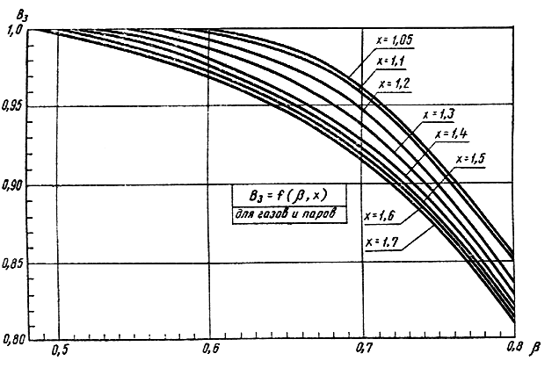

ПРИЛОЖЕНИЕ 7

Справочное

# Значение коэффициента для:



азота, воздуха

|  |  |  |  |  |
| --- | --- | --- | --- | --- |
| МПа (кгс/см ) | Температура, °C | | | |
|  | 0 | 50 | 100 | 200 |
| 0  10,0 (100,0)  20,0 (200,0)  30,0 (300,0)  40,0 (400,0)  100,0 (1000,0) | 1,00  0,98  1,03  1,13  1,27  2,05 | 1,00  1,02  1,08  1,16  1,26  1,94 | 1,00  1,04  1,09  1,17  1,25  1,80 | 1,00  1,05  1,10  1,18  1,24  1,65 |

водорода

|  |  |  |  |  |
| --- | --- | --- | --- | --- |
| МПа (кгс/см) | Температура , °C | | | |
|  | 0 | 50 | 100 | 200 |
| 0  100,0 (1000,0) | 1,00  1,71 | 1,00  1,60 | 1,00  1,52 | 1,00  1,43 |

кислорода

|  |  |  |  |  |
| --- | --- | --- | --- | --- |
| МПа (кгс/см ) | Температура , °C | | | |
|  | 0 | 50 | 100 | 200 |
| 0  10,0 (100,0)  20,0 (200,0)  30,0 (300,0)  40,0 (400,0)  50,0 (500,0)  80,0 (800,0)  100,0 (1000,0) | 1,00  0,92  0,91  0,97  1,07  1,17  1,53  1,77 | 1,00  0,97  -  -  -  -  -  - | 1,00  1,00  1,02  1,07  1,12  1,20  1,44  1,59 | 1,00  -  1,06  1,10  1,14  1,19  1,37  - |

метана

|  |  |  |  |  |
| --- | --- | --- | --- | --- |
| МПа (кгс/см ) | Температура , °C | | | |
|  | 0 | 50 | 100 | 200 |
| 0  10,0 (100,0)  15,0 (150,0)  20,0 (200,0)  30,0 (300,0)  50,0 (500,0)  100,0 (1000,0) | 1,00  0,78  0,73  0,77  0,90  1,20  2,03 | 1,00  0,90  0,88  0,89  0,96  1,20  1,87 | 1,00  0,96  0,95  0,96  1,01  1,20  1,74 | 1,00  1,00  1,01  1,02  1,08  1,20  1,62 |

окиси углерода

|  |  |  |  |  |
| --- | --- | --- | --- | --- |
| МПа (кгс/см ) | Температура , °C | | | |
|  | 0 | 50 | 100 | 200 |
| 0  10,0 (100,0)  20,0 (200,0)  30,0 (300,0)  40,0 (400,0)  100,0 (1000,0) | 1,00  0,97  1,02  1,12  1,26  2,10 | 1,00  1,01  1,06  1,16  1,25  1,94 | 1,00  1,03  1,08  1,17  1,24  1,83 | 1,00  1,05  1,11  1,18  1,23  1,70 |

двуокиси углерода

|  |  |  |  |  |
| --- | --- | --- | --- | --- |
| МПа (кгс/см ) | Температура, °C | | | |
|  | 0 | 50 | 100 | 200 |
| 1  5,0 (50,0)  10,0 (100,0)  20,0 (200,0)  30,0 (300,0)  60,0 (600,0)  100,0 (1000,0) | 1,00  0,10  0,20  0,39  0,57  1,07  1,70 | 1,00  0,60  0,40  0,43  0,57  1,02  1,54 | 1,00  0,80  0,75  0,60  0,66  1,01  1,48 | 1,00  0,93  0,87  0,87  0,88  1,07  1,41 |

этилена

|  |  |  |  |  |
| --- | --- | --- | --- | --- |
| МПа (кгс/см ) | Температура, °C | | | |
|  | 0 | 50 | 100 | 200 |
| 0  5,0 (50,0)  7,0 (70,0)  10,0 (100,0)  15,0 (150,0)  20,0 (200,0)  30,0 (300,0)  100,0 (1000,0) | 1,00  0,20  0,23  0,32  0,45  0,58  0,81  2,35 | 1,00  0,74  0,60  0,47  0,51  0,60  0,81  2,18 | 1,00  0,87  0,81  0,73  0,68  0,70  0,82  1,96 | 1,00  0,96  0,94  0,92  0,90  0,89  0,95  1,77 |

ПРИЛОЖЕНИЕ 8

Справочное

# Пояснение терминов, используемых в настоящем стандарте

Пропускная способность - массовый расход рабочей среды через предохранительный клапан.



Рабочее давление - по ГОСТ 14249-80.



Давление настройки - наибольшее избыточное давление на входе в клапан, при котором обеспечивается заданная герметичность в затворе.

